**GELDERLAND - Plaats = Lienden (GLD) De Marsch (Grondzeiler) 0**

Marsdijk 2  
4033 CD Lienden

* Vroeger kampte het voormalige Polderdistrict Mars, Lede en Overwaard (880 ha) met grote overlast van hemel- en kwelwater.
* Om de afvoer hiervan te bevorderen, besloot men in 1758 in de Mars een achtkante watermolen te bouwen.
* 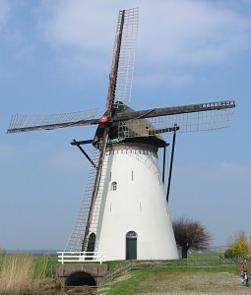Na ruim een eeuw, in 1868, was de molen toe aan een grondige restauratie.
* Het polderbestuur wilde hem toen laten slopen, omdat het nut van de molen niet opwoog tegen de becijferde kosten.
* Maar toen de eigenaars van de laag gelegen gronden protesteerden, liet men hem toch opknappen.
* Op 2 juli 1884, brandde de houten watermolen geheel af.
* Besloten werd toen tot de bouw van een ronde stenen windwatermolen. Bouwer was D. van der Tas uit Charlois. De aanneemsom bedroeg ƒ 14.600,-.
* De molen maalde het polderwater uit op het benedeneinde van de nabije Rijnstrang.
* Deze loosde via de Oudewaardsesluis in de Rijn uit.
* De molen is in 1956 gerestaureerd in het kader van de Wet bescherming waterstaatswerken in oorlogstijd.  
  De taak als poldermolen verviel met de ruilverkaveling Echteld-Lienden, begonnen in de jaren zestig.
* De molen heeft momenteel, door het rondmalen van het water in de huidige polder, als nuttig effect dat het water door de opgewekte stroming ververst wordt.
* In 1972 vond opnieuw een restauratie plaats.
* De molenaar is bij voldoende maalwind in het weekend op de molen te vinden.
* Tijdens het malen voert hij ook onderhoudswerkzaamheden uit aan de molen.
* Tussen 1999 en 2001 werd een omvangrijke restauratie uitgevoerd.
* Er werden werkzaamheden uitgevoerd aan het gevlucht, de lange spruit, de pleisterlaag en het metselwerk.